**2004年江苏高考生物真题及答案**

第一卷（选择题 70分）

一、选择题：本题包括26小题，每小题2分共52分。每小题只有一个选项最符合题意。

1．下列有关组成生物体化学元素的论述，正确的是 （ ）

A．组成生物体和组成无机自然界的化学元素中，碳元素的含量最多

B．人、动物与植物所含的化学元素的种类差异很大

C．组成生物体的化学元素在无机自然界都可以找到

D．不同生物体内各种化学元素的含量比例基本相似

2．酶是活细胞产生的。下列关于酶的论述错误的是 （ ）

A．有些酶是核酸 B．酶的数量因参与化学反应而减少

C．酶的活性与pH有关 D．酶的催化效率很高

3．ATP转化为 ADP 可表示如下：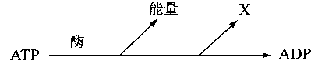式中X代表 （ ）

A．H2O B．[H] C．P D．Pi

4．脂肪肝是一种比较常见的疾病。不属于其致病原因的是 （ ）

A．脂肪摄入量过高 B．脂蛋白摄入量不足

C．脂蛋白合成受阻 D．磷脂合成受阻

5．下列对转运RNA的描述，正确的是 （ ）

A．每种转运RNA能识别并转运多种氨基酸

B．每种氨基酸只有一种转运RNA能转运它

C．转运RNA能识别信使RNA上的密码子

D．转运RNA转运氨基酸到细胞核内

6．细胞衰老是一种正常的生命现象。人的细胞在衰老过程中不会出现的变化是 （ ）

A．细胞内有些酶活性降低 B．细胞内色素减少

C．细胞内水分减少 D．细胞内呼吸速度减慢

7．光合作用的过程可分为光反应和暗反应两个阶段，下列说法正确的是 （ ）

A．叶绿体的类囊体膜上进行光反应和暗反应

B．叶绿体的类囊体膜上进行暗反应，不进行光反应

C．叶绿体基质中可进行光反应和暗反应

D．叶绿体基质中进行暗反应，不进行光反应

8．一位农民种植的某块农田小麦产量总是比邻近地块的低。他怀疑该农田可能是缺少某种元素，为此将该块肥力均匀的农田分成面积相等的五小块，进行田间实验。除施肥不同外、其他田间处理措施相同。实验结果如下表：

|  |  |  |  |  |  |
| --- | --- | --- | --- | --- | --- |
| 地 块 | 甲 | 乙 | 丙 | 丁 | 戊 |
| 施肥情况 | 尿素 | 磷酸二氢钾 | 磷酸二氢铵 | 硫酸铵 | 不施肥 |
| 小麦收获量 | 55.56 | 65.26 | 56.88 | 55.44 | 55.11 |

从表中可判断，该农田最可能缺少的元素是

A．K B．N C．P D．S

9．下列各组分泌腺产生的分泌物，均直接排放到内环境的是 （ ）

A．唾液腺、垂体、肠腺 B．肾上腺、甲状腺、胰岛

C．睾丸、汗腺、皮脂腺 D．卵巢、胃腺、肝脏

10．下列关于DNA分子和染色体数目的叙述，正确的是 （ ）

A．有丝分裂间期细胞中染色体数目因DNA复制而加倍

B．有丝分裂后期细胞中DNA分子数目因染色体着丝点分裂而加倍

C．减数第一次分裂后细胞中染色体数目因同源染色体分离而减半

D．减数第二次分裂过程中细胞中染色体与DNA分子数目始终不变

11．下列人体细胞中分化程度最低的是 （ ）

A．胚胎干细胞 B．造血干细胞 C．胰腺细胞 D．肌肉细胞

12．在细胞正常分裂的情况下，雄性果蝇精巢中一定含有两个Y染色体的是 （ ）

A．减数第一次分裂的初级精母细胞 B．有丝分裂中期的精原细胞

C．减数第一次分裂的次级精母细胞 D．有丝分裂后期的精原细胞

13．下图表示有关生长素的一项实验。

 经过一段时间后，图中甲、乙、丙、丁四个切去尖端的胚芽鞘中弯曲程度最大的是（ ）

A．甲 B．乙 C．丙 D．丁

14．动物体内甲种氨基酸通过转氨基作用生成乙种氨基酸，可以肯定的是 （ ）

A．甲种氨基酸是必需氧某酸 B．甲种氨基酸是非必需氨基酸

C．乙种氨基酸是必需氨基酸 D．乙种氨基酸是非必需氨基酸

15．在光合作用过程中 不属于暗反应的是 （ ）

A．CO2与五碳化合物结合 B．三碳化合物接受ATP释放的能量

C．H2O的氢传递NADP+ D．NADPH的氢传递给三碳化合物

16．病毒侵入人体后，血液中会出现相应的抗体。抗体的基本组成单位及合成抗体的细胞器分别是 （ ）

A．氨基酸和核糖体 B．氨基酸和高尔基体

C．核苷酸和核糖体 D．核苷酸和高尔基体

17．免疫是机体的一种重要的保护性功能。下列不属于免疫过程的是 （ ）

A．花粉引起体内毛细血管扩张 B．移植的器官被排斥

C．抗SARS病毒的抗体清除SARS病毒D．青霉素消灭肺炎双球菌

18．下列有关生物固氮的描述错误的是 （ ）

A．豆科植物的根瘤是发生固氮作用的部位

B．土壤中独立生活的根瘤菌也能固氮

C．不同的根瘤菌只能侵入特定种类的豆科植物

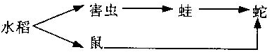 D．根瘤菌通过固氮作用形成氨

19．农田生态系统中，假设有两条主要的食物链：

如果有人大量捕捉蛙，短期内对该生态系统造成的影响是 （ ）

A．有利于生态系统的平衡 B．水稻虫害严重

C．蛇的数量迅速增加 D．鼠的数量迅速增加

20．某滩涂是丹顶鹤的栖息地之一，在该滩涂建立丹顶鹤自然保护区的主要目的是（ ）

A．对丹顶鹤和它们的生存环境就地保护 B．加入“世界生物圈保护区网”

C．将丹顶鹤迁入保护区进行迁地保护 D．防止滩涂生态环境的污染

21．下列有关生态系统的叙述，错误的是 （ ）

A．森林生态系统的种群密度和群落结构一般能够长期处于较稳定的状态

B．草原生态系统的种群密度和群落结构常常会发生剧烈的变化

C．农田生态系统总是朝着对人有益的方向发展

D．整个地球上海洋可以看作是一个巨大的生态系统

22．胡萝卜素和叶黄素在光合作用中的作用是 （ ）

A．传递光能、传送电子 B．传递光能、转变光能

C．吸收光能、转变光能 D．吸收光能、传递光能

23．掌握微生物群体的生长规律，目的是更好地研究和利用它们。下列有关描述中错误的是

A．生产上常常用对数期的细菌作为菌种 （ ）

B．在稳定期中适当补充营养物质有利于提高产量

C．连续培养延长了培养周期，从而提高产量

D．调整期细菌的代谢活跃，体积增长快

24．人的血友病属于伴性遗传，苯丙酮尿症属于常染色体遗传。一对表现型正常的夫妇生下

一个既患血友病又患苯丙酮尿症的男孩。如果他们再生一个女孩，表现型正常的概率是

A．9／16 B． 3／4 C．3／16 D．1／4

25．镰刀型细胞贫血症是一种遗传病，隐性纯合子（aa）的患者不到成年就会死亡，可见这种突变基因在自然选择的压力下容易被淘汰。但是在非洲流行恶性疟疾（一种死亡率很高的疾病）的地区，带有这一突变基因的人（Aa）很多，频率也很稳定。对此现象合理解释是 （ ）

A．杂合子不易感染疟疾，显性纯合子易感染疟疾

B．杂合子易感染疟疾，显性纯合子不易感染疟疾

C．杂合子不易感染疟疾，显性纯合子也不易感染疟疾

D．杂合子易感染疟疾，显性纯合子也易感染疟疾

26．植物学家在培育抗虫棉时，对目的基因作了适当的修饰，使得目的基因在棉花植株的整个生长发育期都表达，以防止害虫侵害。这种对目的基因所作的修饰发生在 （ ）

A．内含子 B．外显子 C．编码区 D．非编码区

二、选择题：本题包括6小题，每小题3分，共18分。每小题有不止一个选项符合题意。每小题全选对者得3分，其他情况不给分。

27．下列细胞中不含叶绿体的有 （ ）

A．水稻根尖分生区细胞 B．小麦叶肉细胞

C．玉米维管束鞘细胞 D．蓝藻细胞

28．在植物细胞中，下列过程不需要酶参与的是 （ ）

A．O2进出细胞 B．光合作用中CO2的固定

C．细胞质壁分离与复原 D．叶绿素a被激发失去电子

29．乳腺细胞和唾液腺细胞都来自外胚层。乳腺细胞能够合成乳蛋白，不能合成唾液淀粉酶，而唾液腺细胞正相反。对这一现象的解释是 （ ）

A．唾液腺细胞没有合成乳蛋白的基因

B．乳腺细胞没有合成唾液淀粉酶的基因

C．两种细胞都有合成乳蛋白、唾液淀粉酶的基因

 D．两种细胞中相关基因选择性地表达

30．分别刺激下图Ⅰ、Ⅱ、Ⅲ、Ⅳ四处，能引起肌肉收缩的是 （ ）

A．Ⅰ B．Ⅱ C．Ⅲ D．Ⅳ

31．通过选择培养基可以从混杂的微生物群体中分离出所需的微生物。在缺乏氮源的培养基上大部分微生物无法生长；在培养基中加入青霉素可以抑制细菌和放线菌；在培养基中加入10％酚可以抑制细菌和霉菌。利用下述方法能从混杂的微生物群体中分别分离出

A．大肠杆菌 B．霉菌 C．放线菌 D．固氮细菌

32．种群是指生活在同一地点的同种生物的一群个体。种群中的个体通过繁殖将各自的基因传递给后代。下列叙述正确的有 （ ）

A．自然选择使种群基因频率发生定向改变

B．种群基因频率的改变导致生物进化

C．种群通过个体的进化而进化

D．种群通过地理隔离可能达到生殖隔离

第二卷（非选择题 共80分）

三、非选择题：本题包括10小题其80分。

33．（8分）在一个草原生态系统中，草是生产者，鼠是初级消费者。

（1）在“草→鼠”食物链中，若草通过光合作用产生了600mol氧气,则能同时产生____mol葡萄糖。鼠从中获得的能量至多相当于__________mol葡萄糖中所储存的能量。

（2）由于该生态系统鼠害日趋严重，故将黄鼬引入该生态系统以控制鼠害。调查表明鼠与黄鼬的数量变化如下表

|  |  |  |
| --- | --- | --- |
| 时间（年） | 鼠种群数量（只） | 黄鼬种群数量（只） |
| 1 | 18900 | 100 |
| 2 | 19500 | 120 |
| 3 | 14500 | 200 |
| 4 | 10500 | 250 |
| 5 | 9500 | 180 |
| 6 | 9600 | 170 |
| 7 | 9500 | 180 |
| 8 | 9600 | 170 |

根据上表数据分析鼠和黄鼬种群数量变动关系______________________

_______________________________________________________________________________

_______________________________________________________________________________

__________________________________________________________________________________________________________________________。

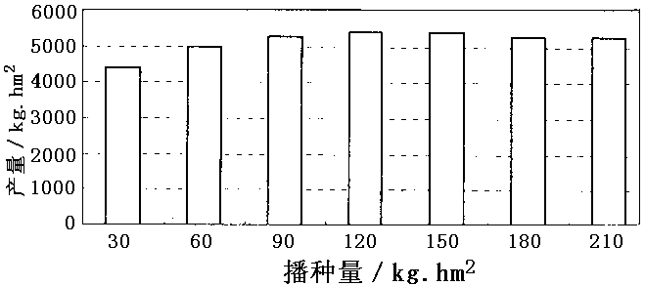34．（6分）过去人们以为作物播种密度越大，产量越高。在保证营养需要的情况下，有人对小麦的产量与播种量的关系进行了研究，结果如下图所示。

（1）根据上图分析，当播种密度过大时小麦产量将_________________________________。

（2）从影响光合作用效率的因素分析，产生上述现象的原因是____________________

________________________ _；__________________________________________________。

35．（8分）根据生物组织中的有机物与某些化学试剂相互作用能产生颜色反应的原理，可以鉴定生物组织中某些有机物的存在。

（1）填写下表中的空格。

|  |  |  |
| --- | --- | --- |
| 需鉴定的有机物 | 用于鉴定的试剂 | 反应产生的颜色 |
| 还原糖 | 斐林试剂 |  |
| 蛋白质 |  | 紫 色 |
| 淀 粉 | 碘 液 |  |
| 脂 肪 |  | 橘黄色 |

（2）鉴定DNA时，一般先将被鉴定物加入物质的量浓度为0.015mol/L NaCl溶液的试管中搅拌后，再加入___________试剂，混合后将其置于沸水中加热5min。待试管冷却后，若其中溶液颜色为_______________，而对照组试管中溶液为无色，则可确定被鉴定物为DNA。

36．（8分）人体内激素分泌量过多或不足都会对机体有害，体内有一系列机制维持激素在血液中含量的相对稳定。下图表示下丘脑神经分泌细胞、垂体细胞、甲状腺细胞及它们分泌的激素之间的关系。据图回答有关问题：

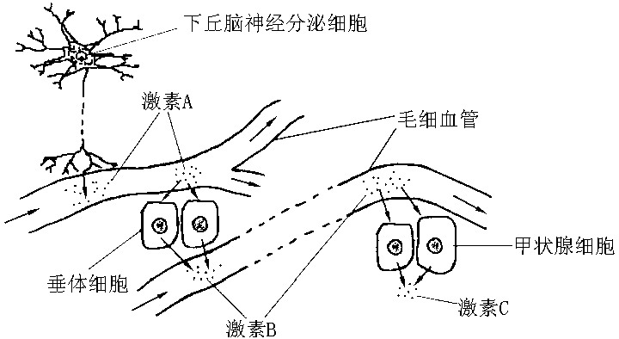 （1）激素A是_______________________。

（2）当体内缺乏__________元素时，将导致激素C的合成受阻，该元素进人甲状腺细胞的运输方式是_______________________。

（3）人遭遇危险而情绪紧张时血液中激素C的含量将会___________，这是由于激素A、B的含量_____________所致。这种生理过程是由_______________________共同调节的。

（4）如果激素C的合成量过多时，激素A、B含量的变化B势是___________。这是一种___________调节机制。

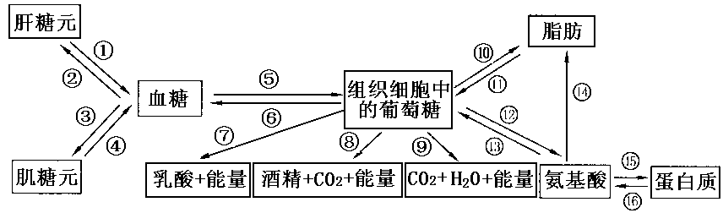37．（8分）人和动物体内糖类、脂类和蛋白质的代谢是一个相互联系、相互制约的协调统一的过程。某学生将体内营养物质代谢的部分途径归纳如下图所示。据图回答下列问题：

（1）图中不可能发生的途径是___________和_________。（填出序号）

（2）在途径⑦和⑨的代谢过程中，都能产生的物质是__________、_______和ATP；细胞内，途径⑦发生的场所是______________，而途径⑨发生的主要场所是_______________。

（3）在途径⒀、⒁中，氨基酸必须经过________________作用才能转化为葡萄糖或脂肪。

38．（8分）正常细胞的基因组中都带有原癌基因。原癌基因在发生突变或被异常激活后就会变成具有致癌能力的癌基因，从而使正常细胞转化为癌细胞。

（1）某原癌基因上一个碱基对的突变，引起该基因编码的蛋白质中的氨基酸的改变，即氨基酸顺序上第19位氨基酸由脯氨酸转变为组氨酸。已知脯氨酸的密码子有CCU、CCC、CCA、CCG，组氨酸的密码子有CAU、CAC。突变成的癌基因中决定第19位组氨酸密码子的碱基对组成是________________或_________________。这一原癌基因中发生突变的碱基对是____________________。

（2）癌细胞在体内容易分散和转移，是因为癌细胞的细胞膜上的________________________，使得细胞间的_________________________________。

（3）当人体自身组织的细胞转变为癌细胞以后，这些癌细胞就成为抗原，健康的机体可以通过________________________________________消灭它们。

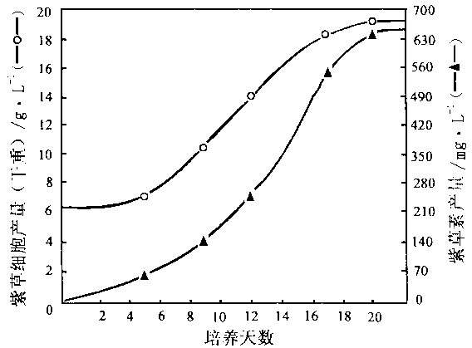39．（8分）紫草素是紫草细胞的代谢产物，可作为生产治疗烫伤药物的原料。用组织培养技术可以在生物反应器中通过培养紫草细胞生产紫草素。下图记录了生物反应器中紫草细胞产量、紫草素产量随培养时间发生的变化。

（1）在生产前，需先加入紫草细胞作为反应器中的“种子”。这些“种子”是应用组织培养技术，将紫草叶肉细胞经过________________________而获得的。这项技术的理论基础是_______________________。

（2）从图中可以看出：反应器中紫草细胞的生长呈现______________________________规律；影响紫草素产量的因素是_____________________和________________________。

（3）在培养过程中，要不断通入无菌空气并进行搅拌的目的是__________________________

______________________和_______________________________________________。

4O．（7分）玉米正常植株叶片为绿色，患一种遗传病后植株的叶片具白色条斑，或为不能成

活的白化苗。显微观察发现，白化苗和白色条斑处的叶肉细胞不含叶绿体。有人为了探索该病的遗传机理，用人工授粉的方法进行了如下两个实验。根据下列实验结果回答问题：

（1）实验一

P ♀条斑叶 × 绿色叶♂

↓

F1 绿色叶 条斑叶或白色叶

重复该实验后代的性状不出现一定的分离比。

①实验结果显示，母本患条斑病时，该病通过__________________方式遗传。

②实验中后代不同性状的个体的比例是随机的，其原因__________________

（2）实验二

P ♀绿色叶 × 条斑叶♂

↓

F1 绿色叶

↓〇

F2 绿色叶 条斑叶或白色叶

表现型比例 3 ： 1

重复该实验，后代的性状分离比始终为3：1。

实验二结果显示，母本正常时，该病的遗传受________________________的控制。

41．（8分）科学家利辐射诱变技术处理红色种皮的花生，获得一突变植株，其自交所结的种子均具紫色种皮。这些紫色种皮的种子长成的植株中，有些却结出了红色种皮的种子

（1）上述紫色种皮的花生种子长成的植株中，有些结出了红色种皮种子的原因是

______________________________________________________________________

___________________________________________。

（2）上述紫色种皮的种子，可用于培育紫色种皮性状稳遗传的花生新品种。假设花生种皮的紫色和红色性状由一对等位基因控制，用文字简要叙述获得该新品种的过程：

___________________________________________________________________________

___________________________________________________________________________

_______________________________________________________。

42．（11分）环境污染对植物的生长发育有不同程度的影响。在一定程度上，植物在污染环境中也有继续保持正常生命活动的特性，这种特性称为抗性。研究植物的抗性对筛选具有净化环境的植物种类和保护环境有积极意义。

（1）一项研究表明，植物对SO2的抗性与叶片上气孔密度和气孔大小等有关。所得数据如下表

|  |  |  |  |
| --- | --- | --- | --- |
| 被测植物 | 平均受害面积  （％） | 气孔 | |
| 气孔密度  （个／mm2） | 每个气孔面积  （mm2） |
| 甲植物 | 13.5 | 218 | 272 |
| 乙植物 | 33.4 | 162 | 426 |
| 丙植物 | 57.7 | 136 | 556 |

①该研究说明，植物对SO2的抗性与气孔的密度呈______________关系，和每个气孔的面积呈_____________关系。

②在SO2污染严重的地区，最好选择表中________________植物为行道树种。

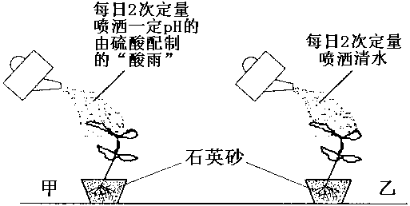（2）工业生产中产生的SO2是酸雨（pH＜5.6）形成的主要原因之一。有人设计实验研究酸雨对植物的毒害作用。实验过程如下图所示（除图中特别说明的外，其他条件甲、乙均相同）：

实验结果表明，“酸雨”使植物叶片变黄，而对照实验中的植物没有变黄。该实验说明“酸雨”对植物的生长发育有影响。

参照上述装置和试剂以小麦种子为实验材料尝试设计实验，探究2种不同pH的酸雨对种子萌发率的影响。

①探究的问题：不同pH的酸雨对小麦种子萌发率的影响。

②作出的假设：________________________________________________________。

③实验步骤（简要叙述）：

④实验预期结果与分析（实验预期结果多种多样，写出其中3种并加以分析）：

参考答案

单选题

1～5：CBDBC； 6～10：BDABC； 11～15：ADADC； 16～20：ADBBA；

21～26：CDCBAD

多选题

27.A、D  28.A、C、D  29 .C、D   30.A、B、C  31 .B、C、D  32. A、B、D

非选择题：

33．（8分）（1）100 20

（2）第1～2年黄鼬的数量增加，鼠的数量仍在增加 第3～4年黄鼬的数量大量增加导致鼠的数量大量减少 第5年开始黄鼬的数量和鼠的数量保持动态平衡

34．（6分）（1）基本稳定（或不再增加，或略有下降）

（2）植株过密，叶片接受光照不足 通风透气差，CO2供应不足

35．（8分）1．

|  |  |  |
| --- | --- | --- |
| 需鉴定的有机物 | 用于鉴定的试剂 | 反应产生的颜色 |
|  |  | 砖红色 |
|  | 双缩脲世纪 |  |
|  |  | 紫蓝色 |
|  | 苏丹Ⅲ染液 |  |

2．二苯胺 蓝色

36．（8分）（1）促甲状腺激素释放激素 （２）碘　　主动运输

（３）增加　增加　神经和体液（激素）

（４）下降　（负）反馈

37．（8分）（1）④ ⑧

（2）丙酮酸 [H] 细胞质基质 线粒体 （3）脱氨基

38．（8分）（1） GTA//CAT GTG//CAC G//C

（2）糖蛋白等物质减少 黏着性减小

（3）免疫系统（或细胞免疫）

39．（8分）（1）脱分化（或脱分化形成愈伤组织） 细胞的全能性

（2）S型增长 细胞数量 细胞所处的生长期

（3）保证氧气供应充足 使细胞与培养液充分接触

40．（7分）

（1）①细胞质遗传

②在进行减数分裂时，细胞质中的遗传物质不能进行有规律的分离，而是随即地、不均等的分配到子细胞中

（2）核基因（或细胞核）

41．（8分）（1）获得的突变植株是杂合子 其自交所产生的后代发生性状分离

（2）分别种植这批紫色种皮种子 ，连续自交两代。若其中一些植株所结的种子均具有紫色种皮，这些种子就是所需要的新品种（纯合子）

42．（11分）（1）①正相关 反相关 ②甲

（2）②不同pH的酸雨对小麦种子萌发率的影响程度不同（或相同）。

③用上述实验装置和试剂，采用两种pH<5.6的“酸雨”进行实验，设置清水对照；

在三个花盆中播种同样数量（例如50粒）的小麦种子；

在相同而适宜的环境中培养；

一段时间（7天）后，分别统计3个装置中的种子萌发率。

④a．如果三个装置中种子萌发率没有差异，那么说明酸雨对种子萌发率没有影响

b．如果三个装置中，pH越小，种子萌发率越低，说明酸雨对种子萌发有抑制作用，且随着pH的减小，抑制作用增大。

C．如果三个装置中，pH越小，种子萌发率越高，说明酸雨对种子萌发有促进作用，且随着pH的减小，促进作用增大。